РАБОЧАЯ ТЕТРАДЬ СТУДЕНТА
ПП.02 «Осуществление интеграции программных модулей»
Специальность: 09.02.07 Информационные системы и программирование
Пара № 7: «М3: Авторизация (PySide6: QDialog, QLineEdit, QPushButton)»
Продолжительность: 90 минут
Дата: 03.11
Студент: Костенко Дарья
Группа: ЗИП-1-24
Тема индивидуального задания: Сад и огород
📋 ОБЩИЕ СВЕДЕНИЯ
Параметр | Значение
Тема пары | М3: Авторизация (PySide6: QDialog, QLineEdit, QPushButton)
Компетенции | ПК 2.1, ПК 2.2, ОК 02, ОК 05
Цель | Реализовать авторизацию по логину (без пароля) с использованием PySide6
Задачи | 1. Создать QDialog. 2. Добавить QLineEdit. 3. Добавить QPushButton. 4. Проверить логин. 5. Передать role_id.
СУБД | PostgreSQL 18.6
Формат | Очный
Технология | Программированное обучение + кейс-технология
ТЕХНОЛОГИЧЕСКИЙ СТЕК (по КИМ «ФормаДесерт»)
Компонент | Технология | Версия
Язык | Python | 3.13+
GUI | PySide6 | 6.8+
БД | PostgreSQL | 18.6
Драйвер БД | psycopg3 (пакет psycopg[binary]) | 3.2+
Сборка | PyInstaller | 6.11+
VCS | Git + GitHub | —
⚠️ Важно: В КИМ «ФормаДесерт» используется psycopg3, не psycopg2-binary.
🎯 ЦЕЛЬ ПАРЫ
После этой пары вы сможете:
- Создать QDialog (окно авторизации);
- Добавить QLineEdit (поле для логина);
- Добавить QPushButton (кнопка «Войти»);
- Проверить логин в БД (без пароля);
- Передать role_id в главное окно.
⚠️ Важно: Сегодня вы пишете код сами. Справочник по синтаксису — в теории.
📚 ТЕОРЕТИЧЕСКАЯ ЧАСТЬ (15 минут)
1. Что такое авторизация (по КИМ «ФормаДесерт»)
Требование:
«Вход в систему следует производить только по логину, указанному в списке пользователей системы. Пароль при этом вводить не требуется».
Что нужно:
- Окно входа (QDialog);
- Поле для логина (QLineEdit);
- Кнопка «Войти» (QPushButton);
- Проверка логина в БД (SELECT);
- Передача role_id в главное окно.
2. Схема авторизации
text
[Окно входа (QDialog)]
↓
[Поле логина (QLineEdit)]
↓
[Кнопка «Войти» (QPushButton)]
↓
[Проверка логина в БД (SELECT)]
↓
[Если логин найден → передать role_id → открыть главное окно]
↓
[Если логин не найден → сообщение об ошибке]
3. Справочник по синтаксису
QDialog (окно входа):
python
from PySide6.QtWidgets import QDialog, QLineEdit, QPushButton, QVBoxLayout, QLabel, QMessageBox
class LoginWindow(QDialog):
def __init__(self, db):
super().__init__()
self.db = db
self.setWindowTitle("Авторизация")
self.setup_ui()
def setup_ui(self):
layout = QVBoxLayout()
# Поле для логина
self.login_input = QLineEdit()
self.login_input.setPlaceholderText("Введите логин")
layout.addWidget(QLabel("Логин:"))
layout.addWidget(self.login_input)
# Кнопка «Войти»
self.login_button = QPushButton("Войти")
self.login_button.clicked.connect(self.check_login)
layout.addWidget(self.login_button)
self.setLayout(layout)
def check_login(self):
login = self.login_input.text()
if not login:
QMessageBox.warning(self, "Ошибка", "Введите логин")
return
# Проверка логина в БД
cursor = self.db.cursor
cursor.execute("SELECT user_id, role_id FROM users WHERE login = %s", (login,))
result = cursor.fetchone()
if result:
user_id, role_id = result
self.accept() # Закрыть окно входа
# Передать role_id в главное окно
from main import MainWindow
self.main_window = MainWindow(role_id=role_id)
self.main_window.show()
else:
QMessageBox.warning(self, "Ошибка", "Пользователь не найден")
Подключение к БД (psycopg3):
python
import psycopg
class Database:
def __init__(self):
self.connection = None
self.cursor = None
def connect(self):
try:
self.connection = psycopg.connect(
host="localhost",
port=5432,
dbname="formadessert",
user="postgres",
password="123"
)
self.cursor = self.connection.cursor()
print("Подключение к PostgreSQL успешно")
return True
except psycopg.Error as e:
print(f"Ошибка подключения: {e}")
return False
SQL-запрос для проверки логина:
sql
SELECT user_id, role_id FROM users WHERE login = %s;
🛠️ ПРАКТИЧЕСКАЯ ЧАСТЬ (65 минут)
ЗАДАНИЕ 1: Создание окна входа (15 минут)
Задание 1.1. Создайте LoginWindow (QDialog)
Пошаговая инструкция:
text
Шаг 1. Создайте файл login_window.py.
Шаг 2. Импортируйте QDialog, QLineEdit, QPushButton, QVBoxLayout, QLabel, QMessageBox.
Шаг 3. Создайте класс LoginWindow(QDialog).
Шаг 4. В __init__ вызовите super().__init__().
Шаг 5. Сохраните self.db = db.
Шаг 6. Установите заголовок: self.setWindowTitle("Авторизация").
Шаг 7. Вызовите self.setup_ui().
Шаг 8. Создайте метод setup_ui().
Шаг 9. В setup_ui создайте QVBoxLayout.
Шаг 10. Добавьте QLabel("Логин:").
Напишите свой код:
python
[Место для кода]
from PySide6.QtWidgets import (QDialog, QVBoxLayout, QLabel, QLineEdit,
QPushButton, QMessageBox)

class LoginWindow(QDialog):
def __init__(self, db):
super().__init__()
self.db = db
self.setWindowTitle("Авторизация")
self.setup_ui()

def setup_ui(self):
layout = QVBoxLayout()

self.label = QLabel("Логин:")

layout.addWidget(self.label)
layout.addWidget(self.login_input)

self.setLayout(layout)
Результат: Окно входа создано
📸 Скриншот:
[Место для скриншота]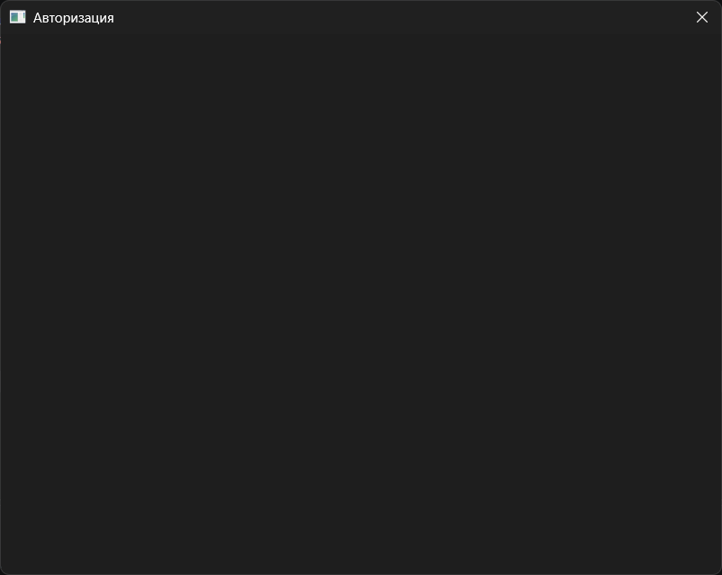
ЗАДАНИЕ 2: Добавление поля для логина (10 минут)
Задание 2.1. Добавьте QLineEdit
Что нужно сделать:
- В setup_ui создайте QVBoxLayout.
- Добавьте QLabel("Логин:").
- Добавьте QLineEdit:
  - self.login_input = QLineEdit();
  - self.login_input.setPlaceholderText("Введите логин").
- Добавьте в layout.
Напишите свой код:
python
[Место для кода] self.label = QLabel("Логин:")
self.login_input = QLineEdit()
self.login_input.setPlaceholderText("Введите логин")

Результат: Поле для логина добавлено
📸 Скриншот:
[Место для скриншота]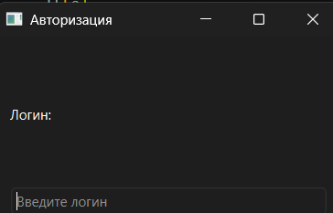
ЗАДАНИЕ 3: Добавление кнопки «Войти» (10 минут)
Задание 3.1. Добавьте QPushButton
Что нужно сделать:
- В setup_ui создайте QPushButton("Войти").
- Подключите кнопку к методу check_login:
  - self.login_button.clicked.connect(self.check_login).
- Добавьте в layout.
Напишите свой код:
python
[Место для кода]from PySide6.QtWidgets import (QWidget, QVBoxLayout, QLabel, QLineEdit,
QPushButton, QMessageBox)

class LoginWindow(QWidget):
def __init__(self, db):
super().__init__()
self.db = db

self.setWindowTitle("Авторизация")
self.resize(300, 200)

layout = QVBoxLayout()

self.label = QLabel("Логин:")
self.login_input = QLineEdit()
self.login_input.setPlaceholderText("Введите логин")

self.btn_login = QPushButton("Войти")
self.btn_login.clicked.connect(self.check_login)

layout.addWidget(self.label)
layout.addWidget(self.login_input)
layout.addWidget(self.btn_login)

self.setLayout(layout)
Результат: Кнопка «Войти» добавлена
📸 Скриншот:
[Место для скриншота]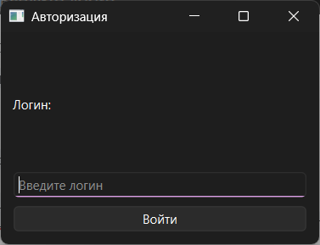
ЗАДАНИЕ 4: Проверка логина в БД (15 минут)
Задание 4.1. Напишите метод check_login
Что нужно сделать:
- Получите логин: login = self.login_input.text().
- Если логин пустой — QMessageBox.warning(self, "Ошибка", "Введите логин").
- Выполните SQL-запрос:
  - cursor.execute("SELECT user_id, role_id FROM users WHERE login = %s", (login,));
  - result = cursor.fetchone().
- Если result есть:
  - user_id, role_id = result;
  - self.accept();
  - Передайте role_id в MainWindow.
- Если result нет:
  - QMessageBox.warning(self, "Ошибка", "Пользователь не найден").
Напишите свой код:
python
[Место для кода] def check_login(self):
login = self.login_input.text().strip()

# Пустой логин
if not login:
QMessageBox.warning(self, "Ошибка", "Введите логин!")
return

conn = self.db.get_connection()
if conn is None:
QMessageBox.critical(self, "Ошибка", "Нет подключения к БД!")
return

try:
cursor = conn.cursor()
cursor.execute("SELECT user_id, role_id, last_name, first_name FROM users WHERE login = %s", (login,))
result = cursor.fetchone()
cursor.close()
self.db.release_connection(conn)

if result is None:
QMessageBox.warning(self, "Ошибка", "Пользователь не найден!")
return
Результат: Проверка логина работает
📸 Скриншот:
[Место для скриншота]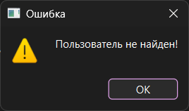
ЗАДАНИЕ 5: Передача role_id в MainWindow (10 минут)
Задание 5.1. Передайте role_id
Что нужно сделать:
- В check_login при успешной проверке:
  - self.accept();
  - from main import MainWindow;
  - self.main_window = MainWindow(role_id=role_id);
  - self.main_window.show().
- В MainWindow.__init__ добавьте параметр role_id=None:
  - def __init__(self, role_id=None):;
  - self.role_id = role_id.
Напишите свой код:
python
[Место для кода]self.user_id = result[0]
self.role_id = result[1]
self.full_name = f"{result[2]} {result[3]}"

from main import MainWindow
self.main_window = MainWindow(role_id=self.role_id, full_name=self.full_name, db=self.db)
self.main_window.show()
self.close()
Результат: role_id передаётся
ЗАДАНИЕ 6: Проверка авторизации (5 минут)
Задание 6.1. Проверьте работу
Что нужно сделать:
- Запустите python main.py.
- Введите правильный логин (из БД) — окно закроется, откроется главное.
- Введите неправильный логин — появится сообщение об ошибке.
- Введите пустой логин — появится сообщение «Введите логин».
Запишите результат:
№ | Что проверить | Работает?
1 | Правильный логин | +
2 | Неправильный логин | +
3 | Пустой логин | +
Результат: Авторизация работает
📸 Скриншот:
[Место для скриншота]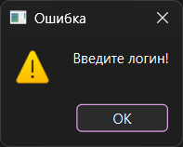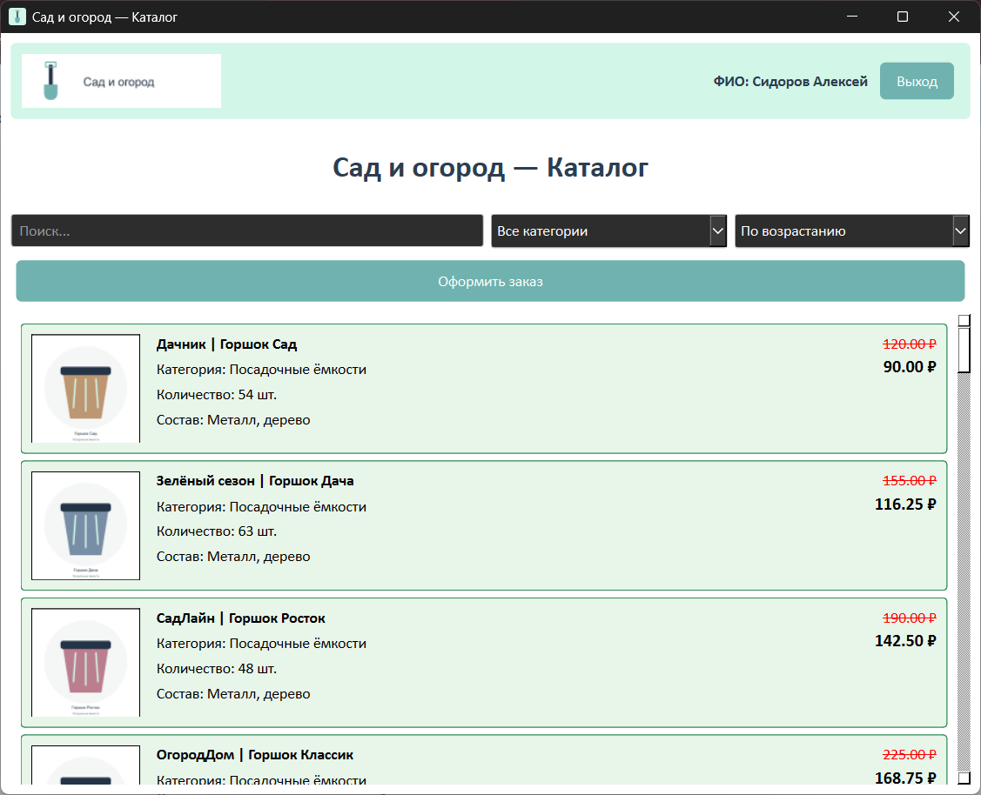
📝 КОНТРОЛЬНЫЕ ВОПРОСЫ (5 минут)
- Что такое авторизация?Проверка прав на вход в систему
- Какие элементы PySide6 используются?QDialog , QVBoxLayout , QLabel, QLineEdit, QPushButton, QMessageBox
- Как проверить логин в БД?SELECT ... WHERE login = %s
- Как передать role_id в MainWindow?MainWindow(role_id=?)
- Что делать, если логин не найден?QMessageBox.warning(self, "Ошибка", "Пользователь не найден!")
- Что делать, если логин пустой?QMessageBox.warning(self, "Ошибка", "Введите логин!")
- Зачем нужен QMessageBox?Вывести окно с ошибкой
- Зачем нужен QDialog?для окна
- Зачем нужен QLineEdit?полле ввода
- Что вы выложите в GitHub после этой пары?Рабочую тетрадь
🎯 ИТОГИ ПАРЫ (5 минут)
Что вы узнали?
№ | Знание | Отметка
1 | Что такое авторизация | ☐
2 | Какие элементы PySide6 | ☐
3 | Как проверить логин | ☐
4 | Как передать role_id | ☐
5 | Как обработать ошибки | ☐
Что вы сделали?
№ | Действие | Отметка
1 | Создали окно входа | ☐
2 | Добавили поле логина | ☐
3 | Добавили кнопку «Войти» | ☐
4 | Написали проверку логина | ☐
5 | Передали role_id | ☐
6 | Проверили авторизацию | ☐
7 | Вставили скриншоты | ☐
Рефлексия
Что было легко? ____________________
Что было сложно? ____________________
Что нужно доработать? ____________________
Какой уровень задания вы выполнили?
☐ Уровень 1 (базовый) — создали окно входа
☐ Уровень 2 (средний) — + проверка логина
☐ Уровень 3 (повышенный) — + передача role_id
📊 КРИТЕРИАЛЬНОЕ ОЦЕНИВАНИЕ (10 баллов)
№ | Критерий | Баллы | Ваш балл
1 | Окно входа создано | 0–1
2 | Поле логина добавлено | 0–1
3 | Кнопка «Войти» добавлена | 0–1
4 | Проверка логина в БД | 0–2
5 | Обработка пустого логина | 0–1
6 | Обработка неверного логина | 0–1
7 | Передача role_id | 0–1
8 | Скриншоты вставлены | 0–1
9 | Рефлексия | 0–1
ИТОГО |  | 10
Оценка:
- 9–10 баллов — «Отлично»
- 7–8 баллов — «Хорошо»
- 4–6 баллов — «Удовлетворительно»
- 0–3 баллов — «Неудовлетворительно»
📤 СДАЧА РАБОТЫ
1. Загрузка на Google Диск
Ссылка на папку: https://drive.google.com/open?id=10i7wGaNcuRJ8FgeWV1N_YaulA0LDUVqe&usp=drive_fs
Что загрузить:
- Рабочая тетрадь (этот документ) — в формате .docx или .md (с вашей фамилией: RT_ПП02_Пара7_Фамилия.docx).
Проверка:
№ | Что загружено | Отметка
1 | Рабочая тетрадь | ☐
2. Коммит на GitHub
Репозиторий: pp02-project-familiya
Преподаватель добавлен: mawr89-rgb
Что выложить после пары:
№ | Что | Файл | Папка
1 | Рабочая тетрадь | rabochaya-tetrad-para-7.md | workbooks/
2 | Окно входа | login_window.py | src/
3 | Главное окно | main.py | src/
4 | Скриншоты | screenshot_7_*.png | screenshots/para-7/
Команды Git (по одной):
bash
git add .
git commit -m "Пара 7: М3 Авторизация (PySide6)"
git push origin main
Проверка:
№ | Что проверено | Отметка
1 | Рабочая тетрадь выложена | ☐
2 | login_window.py выложен | ☐
3 | main.py выложен | ☐
4 | Скриншоты выложены | ☐
5 | Коммит сделан | ☐
6 | Push выполнен | ☐
3. Итоговая проверка сдачи
№ | Что | Где | Отметка
1 | Рабочая тетрадь | Google Диск | ☐
2 | Рабочая тетрадь | GitHub | ☐
3 | login_window.py | GitHub | ☐
4 | main.py | GitHub | ☐
5 | Скриншоты | GitHub | ☐
6 | Коммит | GitHub | ☐
7 | Push | GitHub | ☐
Оценка за сдачу: __________________
📚 ДОМАШНЕЕ ЗАДАНИЕ
1. Доработать авторизацию:
- Убедитесь, что все ошибки обработаны;
- Проверьте, что role_id передаётся.
2. Подготовиться к следующей паре:
- Тема: «М3: Авторизация (вывод ФИО, обработка неверного логина)»;
- Повторить: PySide6, psycopg3, SQL-запросы.
3. Дополнительно (для сильных):
- Соберите .exe через PyInstaller.
📋 ПРИЛОЖЕНИЯ
Приложение 1: Шпаргалка по PySide6 (примеры кода)
QDialog (окно):
python
from PySide6.QtWidgets import QDialog
class LoginWindow(QDialog):
def __init__(self):
super().__init__()
self.setWindowTitle("Авторизация")
QLineEdit (поле):
python
from PySide6.QtWidgets import QLineEdit
self.login_input = QLineEdit()
self.login_input.setPlaceholderText("Введите логин")
QPushButton (кнопка):
python
from PySide6.QtWidgets import QPushButton
self.login_button = QPushButton("Войти")
self.login_button.clicked.connect(self.check_login)
QVBoxLayout (layout):
python
from PySide6.QtWidgets import QVBoxLayout
layout = QVBoxLayout()
layout.addWidget(self.login_input)
layout.addWidget(self.login_button)
self.setLayout(layout)
QMessageBox (сообщение):
python
from PySide6.QtWidgets import QMessageBox
QMessageBox.warning(self, "Ошибка", "Пользователь не найден")
Приложение 2: SQL-запрос
sql
SELECT user_id, role_id FROM users WHERE login = %s;
Приложение 3: Типичные ошибки (с примерами)
Ошибка | Причина | Решение
NameError: name 'QDialog' is not defined | Не импортировали | from PySide6.QtWidgets import QDialog
AttributeError: 'LoginWindow' object has no attribute 'login_input' | Не создали поле | self.login_input = QLineEdit()
TypeError: check_login() missing 1 required positional argument | Не передали self | def check_login(self):
psycopg.errors.UndefinedTable: relation "users" does not exist | Нет таблицы | Проверить БД
QMessageBox.warning не работает | Не импортировали | from PySide6.QtWidgets import QMessageBox
Приложение 4: Как проверить себя
После работы ответьте:
□ Окно входа создано?
□ Поле логина добавлено?
□ Кнопка «Войти» добавлена?
□ Проверка логина работает?
□ Пустой логин обрабатывается?
□ Неверный логин обрабатывается?
□ role_id передаётся?
✅ ЧЕК-ЛИСТ (для сдачи)
□ Окно входа создано (QDialog)
□ Поле логина добавлено (QLineEdit)
□ Кнопка «Войти» добавлена (QPushButton)
□ Проверка логина в БД (SELECT)
□ Пустой логин обрабатывается (QMessageBox)
□ Неверный логин обрабатывается (QMessageBox)
□ role_id передаётся в MainWindow
□ Скриншоты вставлены
□ Коммит на GitHub
□ Загружено на Google Диск
✅ ПРОВЕРКА ВЫПОЛНЕНИЯ
№ | Что проверено | Отметка преподавателя
1 | Окно входа создано | ☐
2 | Поле логина добавлено | ☐
3 | Кнопка «Войти» добавлена | ☐
4 | Проверка логина работает | ☐
5 | Обработка ошибок | ☐
6 | Передача role_id | ☐
7 | Скриншоты вставлены | ☐
8 | Контрольные вопросы | ☐
9 | Рефлексия | ☐
10 | Загружено на Google Диск | ☐
11 | Коммит на GitHub | ☐
Оценка: __________________
Подпись преподавателя: __________________
Дата: «___» ___________ 2026 г.
Рабочая тетрадь разработана для ПП.02
Пара № 7: М3 Авторизация (PySide6)
Продолжительность: 90 минут
Руководитель практики: __________________ / __________________
Дата: «___» ___________ 2026 г.

